C. R. A. L.  del GRUPPO BANCARIO MONTE DEI PASCHI DI SIENA  SIENA, Via dei Termini, 31- Tel. 0577 552289  www.cralmontepaschi.it |  |  | 
SEGNALAZIONE PER I SOCI |  | Siena, 27 novembre 2025
A T U T T I I S O C I

Libro “SIENA DEI NONNI”-Volume 2
Luca Luchini
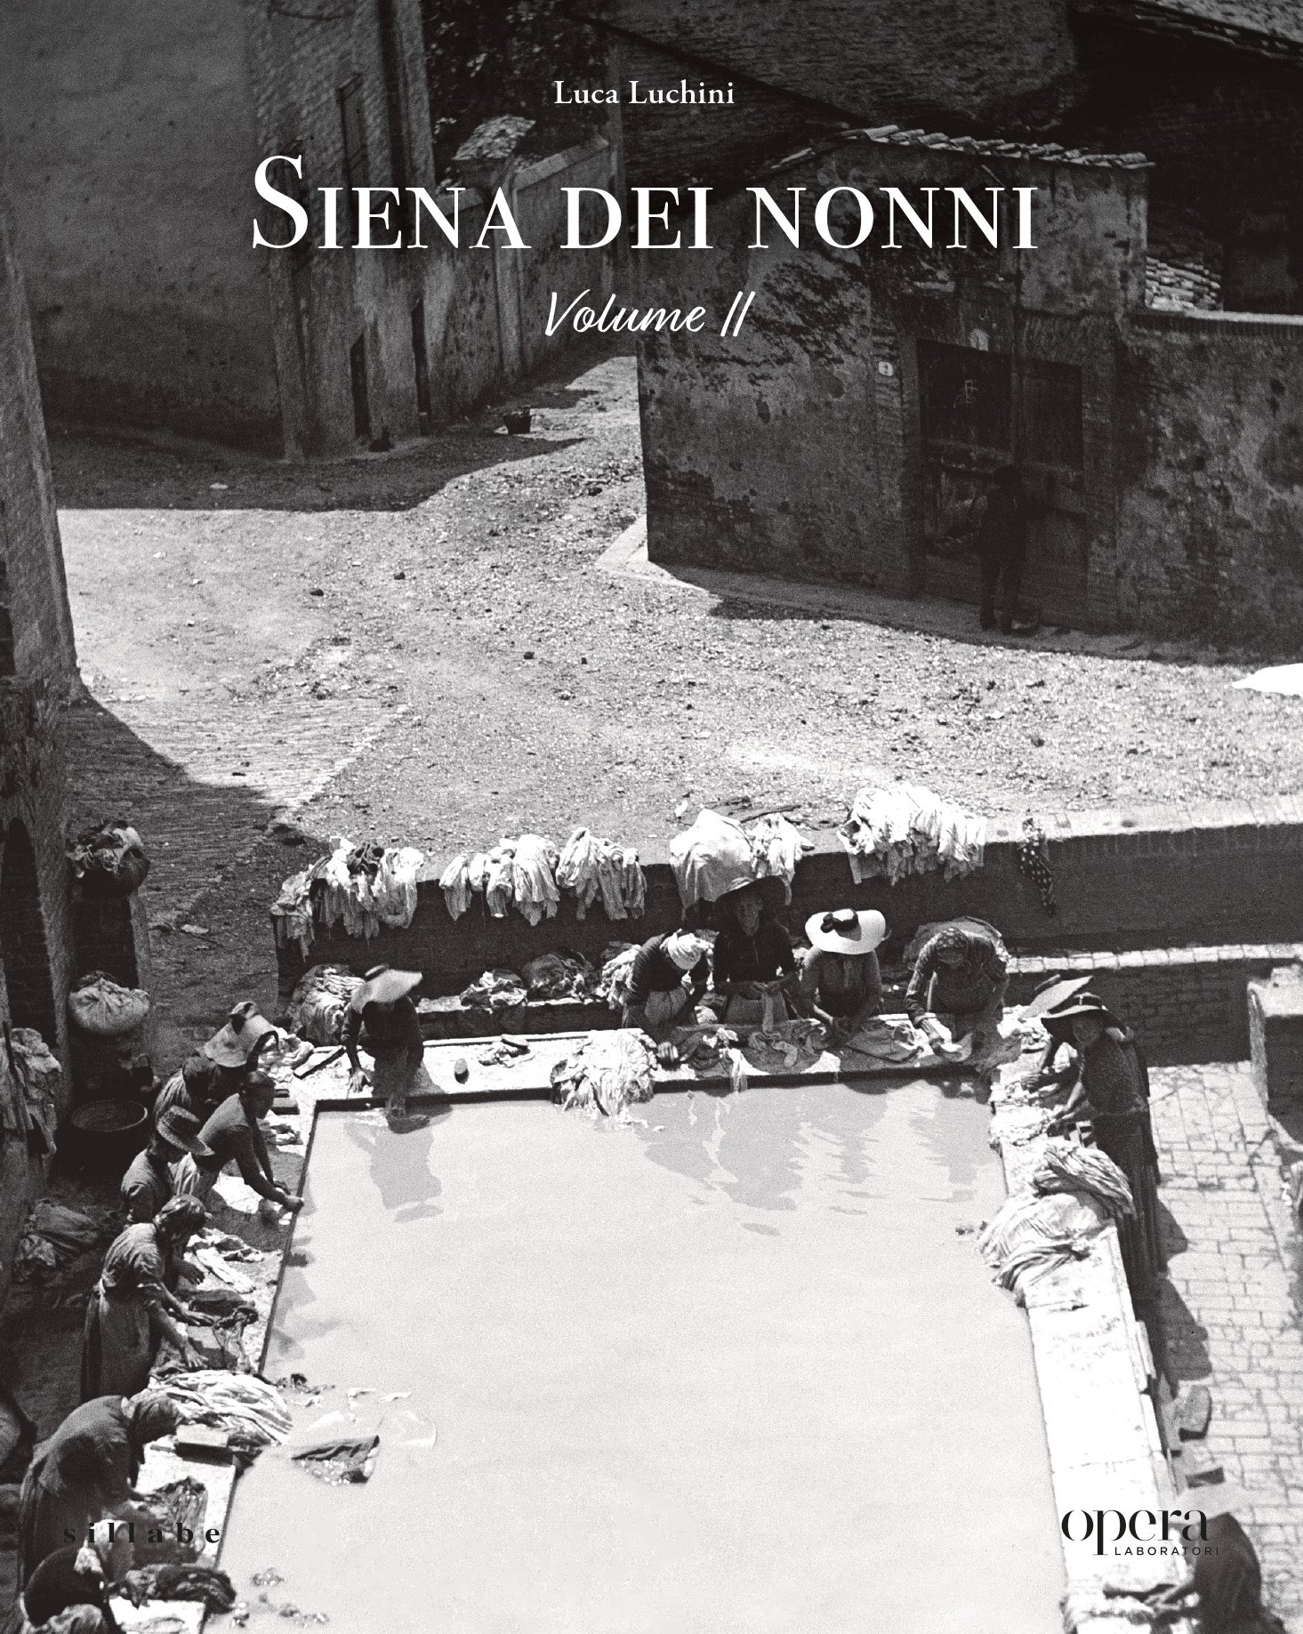

Si comunica a tutti i Soci che presentando la tessera associativa esclusivamente presso i seguenti punti vendita

- Bookshop di Palazzo delle Papesse - Via di Città, 126 – Siena
- Store Dear Guests - Via di Città, 48 – Siena

è possibile acquistare il libro di Luca Luchini “SIENA DEI NONNI” - Volume 2 - con uno sconto del 20% sul prezzo di copertina (€ 49,00).

Il progetto culturale, curato da Opera Laboratori e Sillabe, che prevede la riedizione della nota collana a firma di Luca Luchini prosegue con l’arrivo del secondo volume di “Siena dei nonni”.
Come per “Siena dei bisnonni” e per “Siena dei nonni vol. I”, anche in questa terza pubblicazione Luchini non si è limitato a riproporre il lavoro realizzato tra il 1993 e il 1994, ma ha elaborato una nuova versione modificando ed ampliando i testi, corredati da oltre 350 fotografie, alcune delle quali inedite, con l’obiettivo di offrire un quadro ancora più dettagliato degli avvenimenti che hanno caratterizzato il contesto locale nel periodo compreso fra le due guerre.
La storia di Siena relativa al suddetto arco temporale, come di consueto nei lavori dell’autore, viene presentata in capitoli che esaminano per singoli argomenti le principali vicende cittadine. In particolare, in questo secondo volume sono analizzati approfonditamente gli eventi politici legati alla definitiva affermazione del fascismo, la difficile situazione economica che riguardava gran parte della popolazione, le innumerevoli opere pubbliche volute da Bargagli Petrucci che trasformarono la città in quella che oggi viviamo quotidianamente.
Ampio spazio, inoltre, è dedicato agli eventi palieschi, con la ricostruzione di quelli legati al rinnovo dei costumi del 1928, le profonde modifiche al Corteo storico, la “battaglia” contro le città che organizzavano a fini turistici imitazioni della nostra Festa, fino ad arrivare alla decisione del Duce che autorizzava la sola Siena a poter utilizzare la dizione Palio e all’incontro delle contrade con Hitler.
Non potevano mancare la lotta contro le malattie infettive, su tutte la tubercolosi, con la creazione di fondamentali strutture come il preventorio, il sanatorio e la nuova caserma, con il conseguente totale recupero della Fortezza. E ancora il modo di divertirsi dei nostri nonni, le attività teatrali e sportive, la nascita del Rastrello, l’arrivo del progresso, i quotidiani problemi del traffico e quelli legati alle linee ferroviarie che portarono alla realizzazione di una moderna stazione ammirata in tutta Italia.
Il ruolo della donna, il piano regolatore, le attività dell’ospedale psichiatrico sono altri argomenti affrontati in questo secondo volume.
Ognuno dei 44 capitoli è arricchito da un’affascinante documentazione fotografica che si differenzia in gran parte da quella presentata oltre trent’anni fa e che ci regala un inedito ritratto di una Siena ormai lontana.

Cordiali saluti.

IL PRESIDENTE


